Budaörs Város Önkormányzatának Képviselő-testülete
15/2015. (IV.24.) önkormányzati rendelete

a várakozási terület használatának szabályairól szóló
46/2014. (XII. 18.) önkormányzati rendelet módosításáról

Budaörs Város Önkormányzatának Képviselő-testülete a Magyarország helyi önkormányzatairól szóló 2011. évi 13. § (1) bekezdés 2. pontjában meghatározott feladatkörében eljárva, a közúti közlekedésről szóló 1988. évi I. törvény 48. § (5) bekezdésében kapott felhatalmazás alapján a következőket rendeli el.

1. §

(1) Budaörs Város Önkormányzat Képviselő-testületének a várakozási terület használatának szabályairól szóló 46/2014. (XII. 18.) önkormányzati rendelete (a továbbiakban: R.) 2. § (1) bekezdése a következő szöveggel lép hatályba:

„(1) A várakozási terület használata a közúti közlekedés szabályairól szóló 1/1975. (II. 5.) KPM–BM együttes rendelet szerint történik.”

(2) A R. 4. § (2) bekezdése a következő szöveggel lép hatályba:

„(2) Az önkormányzat a várakozási közszolgáltatás nyújtásáról a közterület-felügyelet útján gondoskodik.”

(3) A R. 5. § (1) bekezdése a következő szöveggel lép hatályba:

„(1) A várakozási területről kiszolgált ingatlan esetében – írásbeli kérelemre - várakozási időkorlátozás nélküli parkolásra jogosító engedély (a továbbiakban: várakozási hozzájárulás) adható

a) azon gépjármű tulajdonosának vagy üzemben tartójának, akinek bejelentett lakóhelye az ingatlanon található, és a gépjárművet terhelő, a kérelem benyújtásáig esedékes adófizetési kötelezettségének Budaörs Város Önkormányzata javára eleget tett;

b) azon gépjármű tulajdonosának vagy üzemben tartójának, amely az ingatlanban székhellyel, telephellyel vagy fiókteleppel rendelkező jogi személy vagy jogi személyiséggel nem rendelkező szervezet.

c) azon gépjármű tulajdonosának vagy üzemben tartójának, aki az ingatlanban székhellyel, telephellyel vagy fiókteleppel rendelkező egyéni egészségügyi vállalkozó, vagy egészségügyi szolgáltató jogi személy vagy jogi személyiség nélküli szervezet egészségügyi szolgáltatást végző tagja, illetve a szervezettel egészségügyi szolgáltatás végzésére irányuló munkaviszonyban vagy munkavégzésre irányuló egyéb jogviszonyban álló személy.”

2. §

A R. 1. melléklete helyébe e rendelet 1. melléklete lép.

3. §

(1) E rendelet – a (2) bekezdésben meghatározott kivétellel – 2015. május 1. napján lép hatályba.

(2) A 2. § 2015. június 1. napján lép hatályba.

Budaörs, 2015. április 22.

Wittinghoff Tamás dr. Bocsi István
polgármester jegyző

A 15/2015. (IV.24.) önkormányzati rendelet 2015. április 24. napján a Polgármesteri Hivatal (Budaörs, Szabadság út 134. sz.) hirdetőtábláján való kifüggesztéssel kihirdetésre került.

Erdős Károlyné
irodavezető

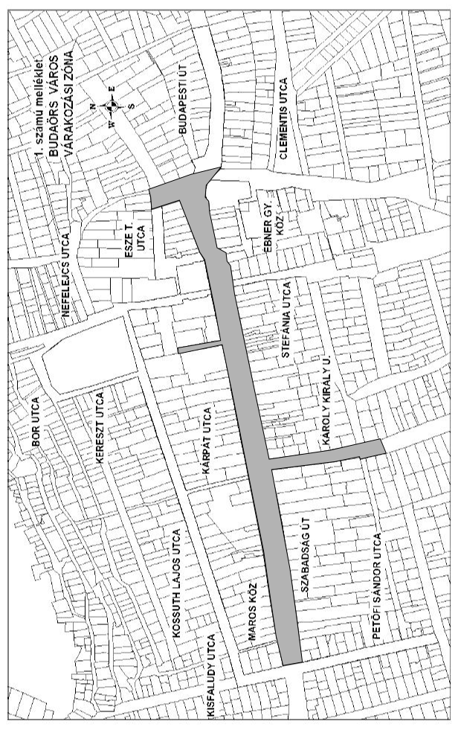
1. Melléklet a 15/2015.(IV.24.) önkormányzati rendelethez

